Malarina
„Trophäenraub"
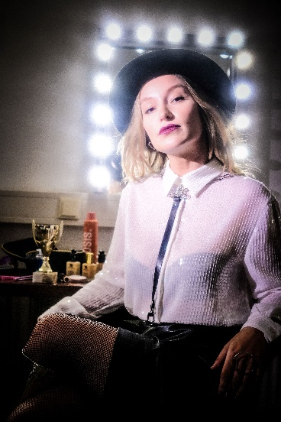
Malarina muss sich etwas überlegen. Ihr Ruhm hat dazu geführt, dass das Finanzamt und die Sozialversicherung ständig absurde Geldbeträge von ihr wollen. Wie praktisch, dass sie in Österreich lebt, einem Land ohne Erbschaftssteuer. Malarina ist eine bürgerliche Pseudo-Feministin. Sie nützt das Patriarchat lieber für ihren Vorteil, anstatt es zerschlagen zu wollen. Also macht sich die Trophäenfrau auf die Suche nach potentiellen Partnern und dated sich durch die Geschichte der Menschheit.

Text: Marina Lacković
Regie: Steffo Sourial
Technische Komposition: Stephan Philipp
Kostüm: Goran Bugarić

Premiere: 7. März 2025 im STADTSAAL Wien

Auszeichnungen:
2024 Deutscher Kleinkunstpreis (Förderpreis der Stadt Mainz)
2024 Mindener Stichling
2023 Salzburger Stier
2022 Österreichischer Kabarettpreis (Förderpreis)

Jurybegründungen:

„Alle Achtung.“ – Österreichischer Kabarettpreis 2022

"Ein listiger wie pointenreicher Mix aus angewandter Völkerkunde, politischer Satire und komödiantischer Aufarbeitung des von Stolz und Vorurteilen geprägten Verhältnisses zwischen Österreich und Serbien." – Salzburger Stier 2023

Über Malarina:
Malarina wurde in Picka Materina ohne Autobahnanschluss, Serbien, geboren. Ihre Eltern sind als Gastarbeiter nach Österreich gekommen, ihr Aufenthalt sollte zeitlich begrenzt sein, bis sich die serbische Wirtschaft erholt. Als die Eltern diese Hoffnung schließlich aufgaben, holten sie ihre Kinder nach und erzogen diese im schönen Innsbruck. 2011 flüchtete Malarina schließlich in die Hauptstadt der Misanthropie, Wien, um die Tiroler Erwartungshaltung in Sachen Freundlichkeit nicht weiter zu enttäuschen. Mit ihrem Debüt „Serben sterben langsam“ hat Malarina versucht, mittels Kabarett zur Völkerverständigung zwischen den Schwabos, Tschuschen und Elite-Tschuschen beizutragen. Dafür wurde sie mit ein paar Preise ausgezeichnet. „Trophäenraub“ ist das zweite Kabarettprogramm von Malarina.
Termine, Videos, Fotodownload: www.malarina.com

